Картотека
дидактических игр
по профессии швеи,
модельера

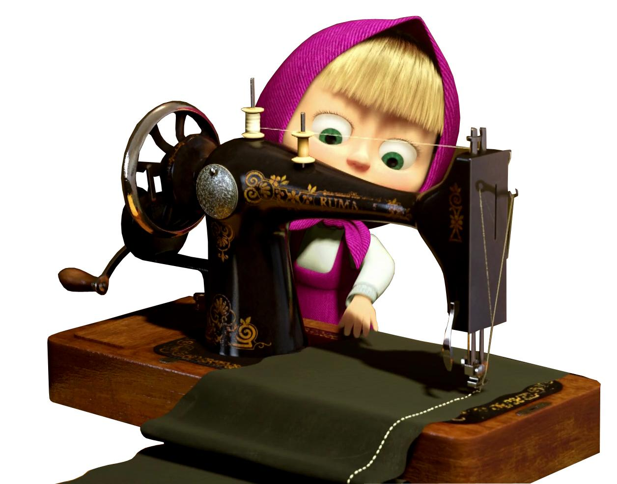

Воспитатель Баклакова Ирина Алексеевна

«Подбери красиво»
Цель: Учить подбирать ткани, пуговицы по цвету. Развивать умение сочетать цвета и фактуру. Формировать эстетический вкус. Воспитывать интерес к профессии.
Ход: На столе лежат вырезанные шаблоны одежды, ткани разной фактуры и цвета, цветные пуговицы. Подобрать нужное, чтобы сочеталось, объяснить свои действия.

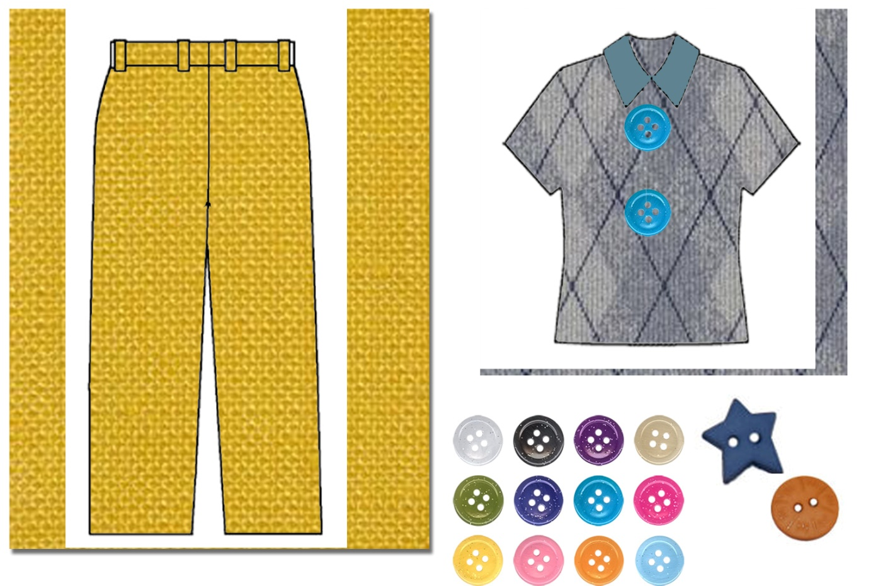

«Какие предметы пригодятся швее (модельеру)?»
Цель: Учить находить необходимые предметы по профессии швеи и модельера. Развивать мышление, разговорную речь, пополнять словарный запас слов.
Ход: На магнитной доске висит картинка швеи (модельера). На столе лежат мелкие картинки на магните с изображением предметов
к разным профессиям. Нужно выбрать нужные картинки и прикрепить рядом с изображением швеи (модельера).

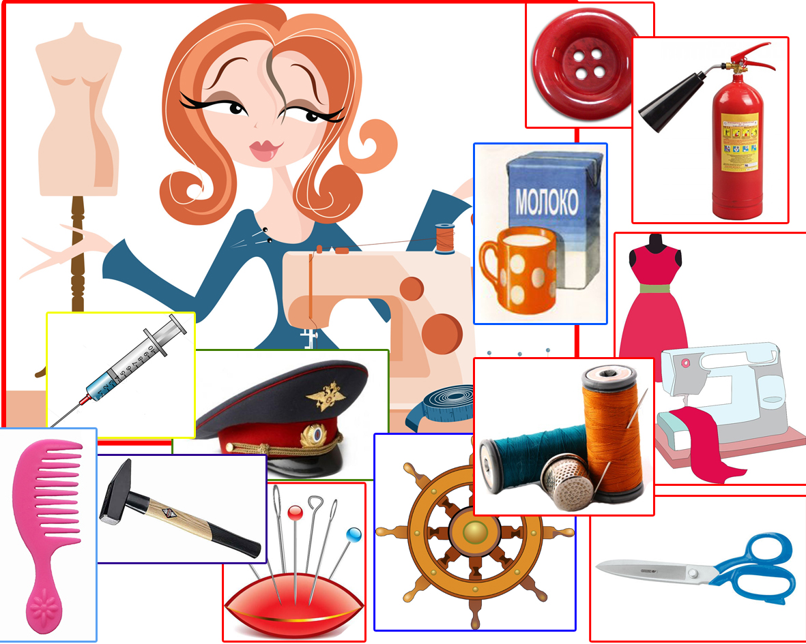

«Собери гостей к Кате на день рождения»
Цель: Учить подбирать одежду и аксессуары к празднику. Развивать воображение, эстетический вкус. Формировать словарный запас слов.
Ход: На доске висит картина «День рождения Кати». На столе лежат бумажные куклы – гости Кати, бумажная одежда для кукол праздничная, спортивная и повседневная, аксессуары к одежде. Нужно подобрать одежду и аксессуары по теме.

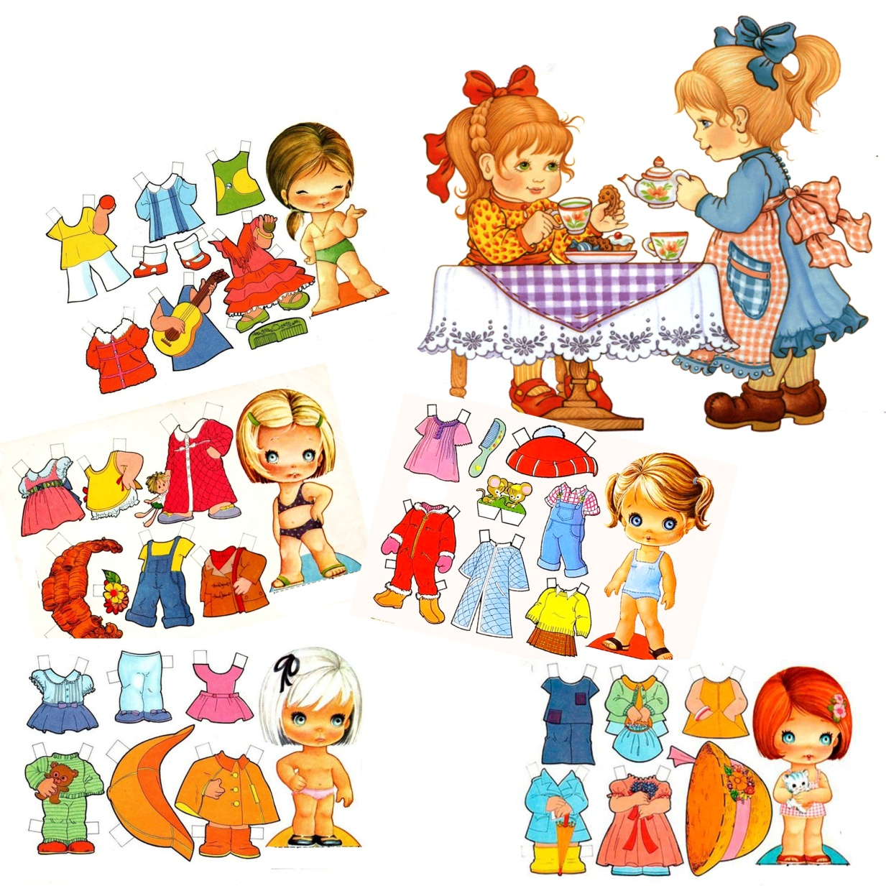

«Дополни костюм»
Цель: Учить замечать недостающие детали в одежде. Развивать логическое мышление, воображение, разговорную речь.
Ход: На столе лежат картинки с различной одеждой, на которой не хватает каких-то деталей (пуговицы, кармана и т.д.). Нужно
дорисовать недостающие детали.

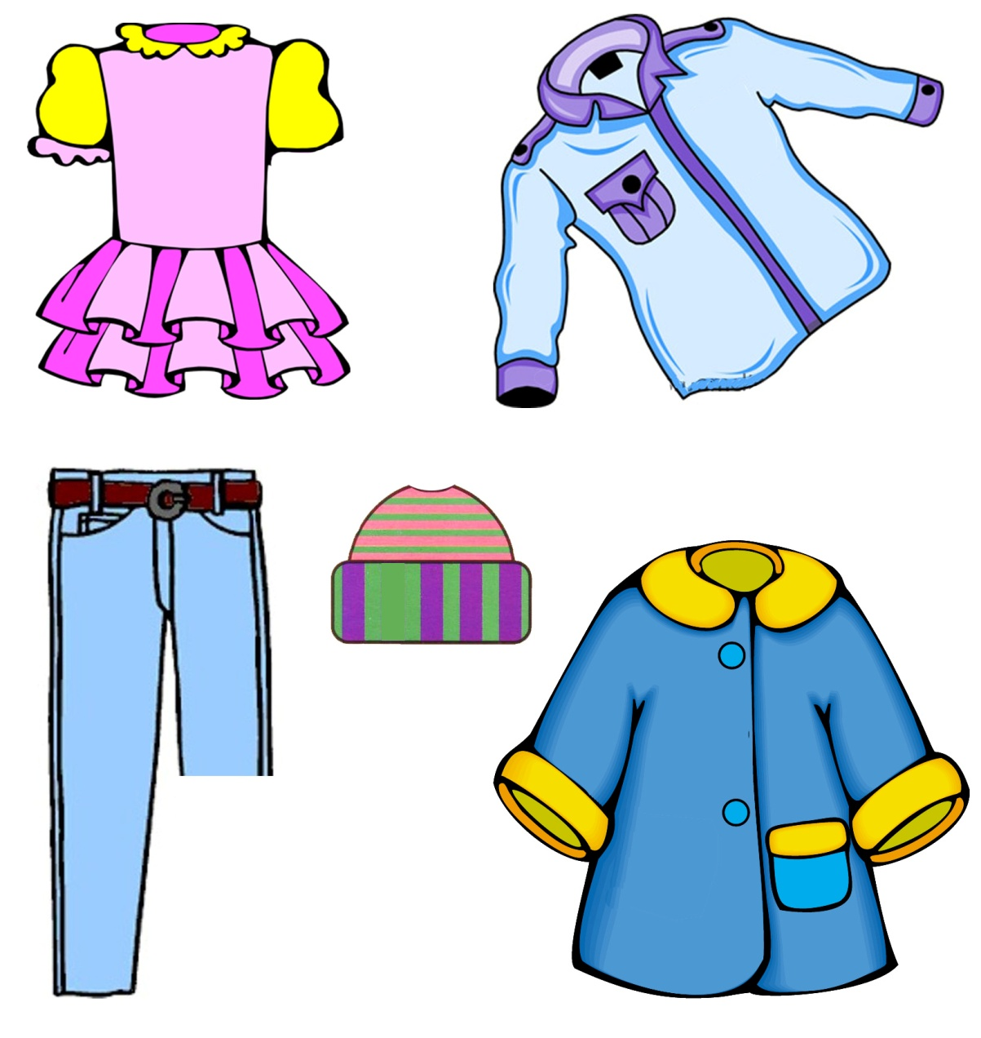

«Ателье мод»
Цель: Учить называть прилагательные к существительным. Развивать разговорную речь, логическое мышление, сенсорное восприятие, формировать словарный запас слов.
Ход: На столе разложены квадраты тканей разной фактуры и цвета. Предлагается ребенку описать вещь с применением прилагательных: Шуба какая? Теплая, пушистая, мягкая, ворсистая и т.д.

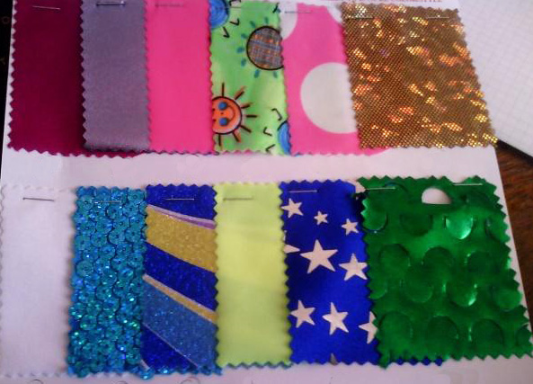

«Наряди друга»
Цель: Учить подбирать одежду и аксессуары на различные случаи
(в кино, на праздник, на физкультуру и т.д.). Развивать эстетическое восприятие, мышление, разговорную речь. Воспитывать общительность, деликатность.
Ход: На вешалке висит различная одежда, на полочке различные аксессуары. Нужно одеть друга на заданное мероприятие. Рассказать о своем выборе.

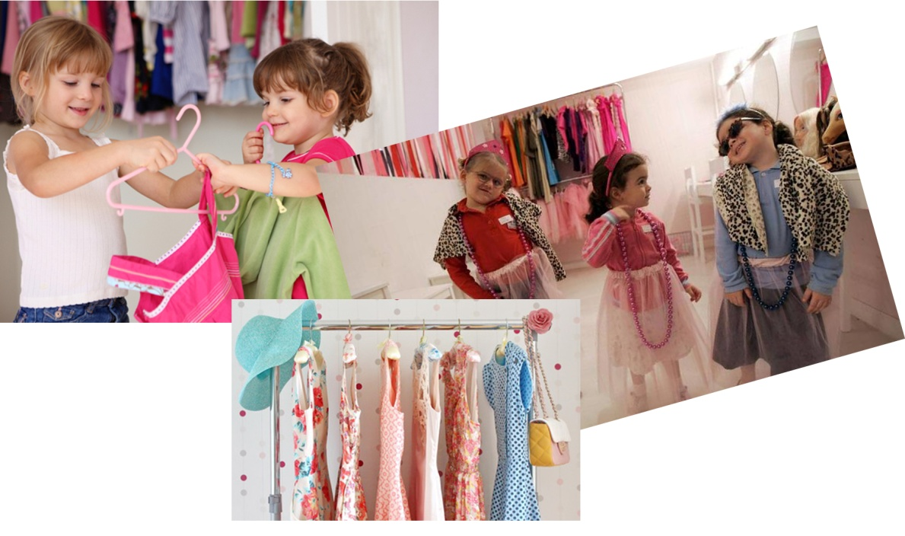
«Не потерять!»
Цель: Учить находить каждой вещи свое место. Развивать мышление, умение ориентироваться в пространстве. Воспитывать аккуратность, желание поддерживать порядок в доме и в группе.
Ход: На столе, на стульях лежат различные вещи. Нужно убрать вещи по своим местам (на полки, на вешалки, в коробочки и т.д.). Дать объяснения своим действиям.

